**Лабораторная работа 2**

**Организационные меры по внедрению программного обеспечения**

*Цель 1:* научиться выполнять разработку программного продукта в команде с различным жизненным циклом

*Содержание работы*

Составление планов работ по созданию программного обеспечения с различным жизненным циклом

*Теоретическое обоснование*

Модель жизненного цикла программного продукта – структура, определяющая последовательность выполнения процессов, действие и задач, выполняемых на протяжении жизненного цикла программного продукта (ПП), и взаимосвязь между ними.

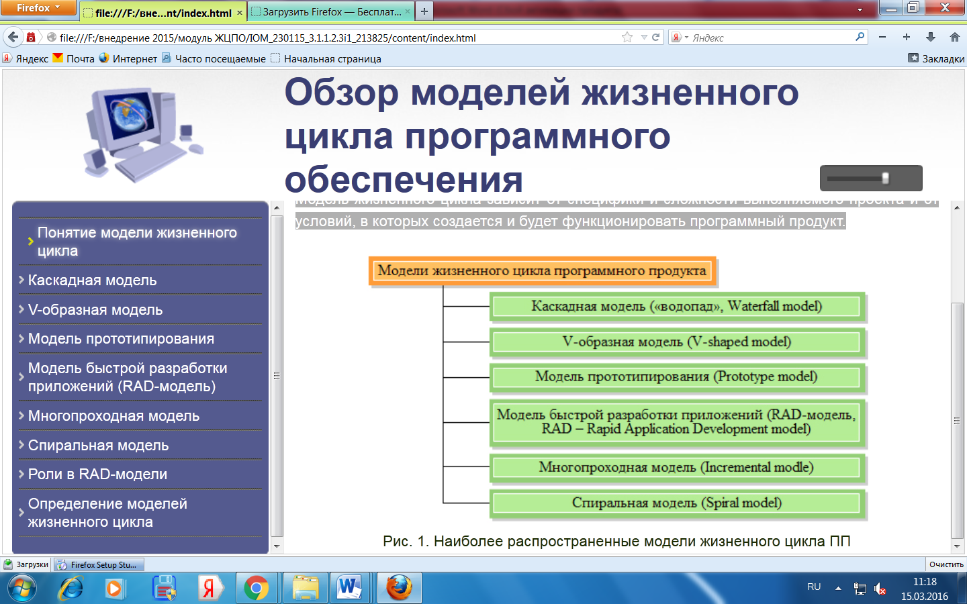

Рис.1. Наиболее распространённые модели жизненного цикла ПП

Модель жизненного цикла зависит от специфики и сложности выполняемого проекта и от условий, в которых создается и будет функционировать программный продукт.

*Задания*

1. Выберите для вашей группы одну из моделей и обсудите перечень работ по созданию программного обеспечения для своего варианта ПП.

2. Распределите работы между участниками группы

3. Составьте план работ по созданию ПП и оформите его в электронном виде.

*Контрольные вопросы*

1. Перечислите модели ЖЦПО
2. Дайте сравнительную характеристику каждому виду.

*Форма отчёта*

Электронный документ с планом создания программного продукта и распределёнными функциональными ролями. Ответы на вопросы.

*Цель 2:* научиться распределять задания по рабочим группам, разрабатывать техническое задание.

*Содержание работы*

1. Распределение заданий по рабочим группам

2. Разработка технического задания

*Теоретическое обоснование*

Существует несколько моделей разбиения на рабочие группы команды разработчиков ПО, например Бригада главного программиста, в которой лишь один участник команды занимается основной работой, остальные оказывают ему всевозможную поддержку.

Основные члены бригады выполняют следующие функции.

|  |  |
| --- | --- |
| 1. Главный   программист | Лично выполняет анализ и проектирование, создание и отладку кода, написание документации. Должен обладать том, большим опытом работы и существенными знаниями. |
| 1. Дублер | Может выполнять любую работу главного программиста, но менее опытен. Подстраховывает главного программиста, может заниматься написанием кода, но не несет ответственности за проект. |
| 1. Администратор, (менеджер) | Под его контролем находятся деньги и люди, помещения, машинные ресурсы, контакты с другими группами и руководством. |
| 1. Редактор | Его задача — критически переработать черновики документации, созданные главным программистом, снабдить их ссылками и библиографией и обеспечить публикацию или помещение в Интернете. |
| 1. Языковед | Эксперт в тонкостях языков программирования. Может найти эффективные способы использования языка для решения сложных задач. Обычно работает с несколькими бригадами. |
| 1. Инструментальщик | Разработчик специализированных инструментов — утилит и сценариев. Поддерживает основной инструментарий и оказывает по нему консультации. При необходимости может осуществлять администрирование операционной системы. |
| 1. Отладчик | Разработчик тестов и организатор тестирования программного продукта |
| 1. Делопроизводитель | Отвечает за регистрацию всех технических данных бригады в библиотеке программного продукта. |

Рекомендуется создавать команды на основе бригады главного программиста лишь для небольших проектов.

*Методические указания*

Для выполнения практической работы вам понадобится вспомнить основные функции рабочих групп в команде разработчиков и основные понятия о техническом задании.

*Задания*

1. Вспомните, какую модель разбиения коллектива разработчиков вы выбрали при выполнении практической работы №2.
2. В соответствии с выбранной ранее моделью распределите задания по группам.
3. Обсудите, разработайте и оформите в электронном виде техническое задание разработки вашего ПО.

*Контрольные вопросы*

1. Назовите возможные цели и задачи внедрения ПО.
2. Назовите основные рабочие группы в команде разработчиков.
3. Дайте функциональную характеристику каждой группе.

*Форма отчёта*

Оформленное техническое задание. Ответы на вопросы.

**Управление внедрением**

*Цель 3:* научиться управлять внедрение программных продуктов.

*Содержание работы*

Распределение функций управления внедрением в рабочих группах

*Теоретическое обоснование*

Методологии внедрения представляют собой глубоко проработанные, проверенные, многократно апробированные рабочие инструкции и шаблоны проектных документов. Такие стандарты обычно далеки от теоретических абстракций, ориентированы на особенности конкретных систем, содержат наилучший опыт.

Управление проектами разделяется на управление - по стоимости, срокам и содержанию.

*Управления сроками проекта* (time management) - это процесс, используемый для обеспечения своевременного завершения проекта. Он состоит из шести процессов:

|  |  |
| --- | --- |
| 1. Определение   состава операций | - процесс определения конкретных плановых операций, которые необходимо выполнить для внедрения ИС. |
| 1. Определение взаимосвязей операций | - процесс выявления и документирования последовательности выполнения плановых операций. |
| 1. Определение ресурсов операции | - процесс определения необходимых для выполнения каждой плановой операции ресурсов и их количества. |
| 1. Определение длительности операций | - процесс определения продолжительности выполнения каждой плановой операции. |
| 1. Разработка расписания | - процесс составления расписания проекта с учетом последовательностей операций, их длительности, требований к ресурсам и ограничений на сроки выполнения проекта в целом. |
| 1. Управление расписанием | - процесс управления изменениями расписания проекта. |

Проект считается успешным, если он завершен в установленные сроки, выполнен в рамках бюджета и в соответствии с ожиданиями заказчика.

*Управление стоимостью* проекта объединяет процессы, выполняемые в ходе планирования, разработки бюджета и контролирования затрат и обеспечивающие завершение проекта в рамках утвержденного бюджета. К процессам управления стоимостью относятся:

|  |  |
| --- | --- |
| 1. стоимостная   оценка | - определение примерной стоимости ресурсов, необходимых для выполнения операций проекта; |
| 1. разработка   бюджета расходов | - суммирование оценок стоимости отдельных операций или пакетов работ с целью формирования базового плана по стоимости; |
| 1. управление   стоимостью | - воздействие на факторы, вызывающие отклонения по стоимости, и управление изменениями бюджета проекта. |

*Управление рисками* тесно связано с общим жизненным циклом проекта. На ранних этапах преобладают риски, связанные с бизнесом, рамками проекта, требованиями к конечному продукту и проектированием этого продукта. На стадии реализации доминируют технологические риски, далее возрастает роль рисков, связанных с поддержкой и сопровождением системы. На протяжении всего жизненного цикла проекта возникают новые риски, что требует проведения дополнительных операций анализа и планирования.

Целью управления рисками проекта является повышение вероятности реализации и значимости позитивных событий и снижение вероятности реализации событий, негативных для целей проекта.

*Методические указания*

Для выполнения практической работы вам понадобится вспомнить основные управляющие внедрением функции в команде.

*Задания*

1. В ранее созданных вами группах распределите функции управления.
2. Определите ответственных и исполнителей управления.
3. Продумайте и опишите все процессы управления.
4. Создайте отчеты о проделанной работе.

*Контрольные вопросы*

1. Что такое методологии внедрения?
2. Назовите известные вам методологии управления
3. Что такое управление сроками проекта? Для чего оно нужно?
4. Из каких процессов оно состоит?
5. В чем заключается управление стоимостью?
6. Из каких процессов оно состоит?
7. В чем заключается управление рисками?

**Обсуждение результатов внедрения.**

*Цель 4:* научиться предвидеть результаты внедрения, видеть цель во внедрении.

*Содержание работы*

1. Рассмотрение различных вариантов внедрения
2. Обсуждение результатов данного внедрения
3. Конспектирование выводов

*Теоретическое обоснование*

Внедрение программного обеспечения - это процесс настройки программного обеспечения под определенные условия использования, а также обучения пользователей работе с программным продуктом.

Эффекты от внедрения. Эффекты можно разделить на две большие категории: *эффект, получаемый на стратегическом уровне*, т.е. на уровне бизнеса, и *тактический эффект*, который получат все участники процесса.

|  |  |
| --- | --- |
| *Стратегический эффект*: | * обеспечение прозрачности и измеряемости достижения стратегических целей, т.е. коэффициент попадания по стратегическим целям возрастает; * снижение вероятности проявления рисков в сфере информационных технологий, так как все проекты собираются в общую базу знаний, которая в дальнейшем используется как источник лучших практик компании в управлении проектами и рисками; * повышение рентабельности IT-услуг за счет снижения сроков проведения проекта, снижения издержек поддержки и т.д.; * повышение инвестиционной привлекательности IT-проектов, что очень актуально для внутренних отделов сопровождения, так как в бизнес-подразделениях больших компаний IT-отделы часто ассоциируются как отделы бесполезной нагрузки, которые что-то делают, а оно никогда нормально не работает; * повышение доверия бизнеса к IT за счет качественно обработанных запросов IT-отделами от бизнеса. |
| *Тактический эффект:* | * уменьшение сроков и снижение стоимости обработки новых запросов, т.е. обработки новых требований, новых потребностей бизнеса и снижение себестоимости исправления дефектов; * улучшение качества IT-услуг – это вовремя выполненные работы с заранее определенным качеством; * увеличение эффективности используемых ресурсов – хорошо организованный и формализованный процесс позволяет четко определить роли и ответственности каждого участника этого процесса; * более четкое и реалистичное планирование, т.е. исключение формирования планов на основе «умножить на 2» и создание реальных плановых сроков, которым следуют все; * значительное уменьшение времени на принятие решения. Доступ ко всей проектной информации, статистике и проектной документации обеспечивает возможность оперативно принимать решения, необходимые для реализации возникших проблем или новых запросов; * снижение влияния человеческого фактора. Автоматизация часто повторяемых операций позволит участникам проекта сосредоточиться на решении более важных задач и обеспечит качественное и безошибочное выполнение этих операций. |

*Методические указания*

При выполнении практической работы, ориентируйтесь на цели и задачи разрабатываемого ПО.

*Задания*

1. Повторите теоретический материал
2. Обсудите результаты внедрения
3. Законспектируйте выводы

*Контрольные вопросы*

1. Что такое внедрение?
2. Какие эффекты можно ожидать от внедрения ПО?
3. Какие результаты можно ожидать от внедрения ПО?

**Распределение ответственности на заключительных этапах внедрения (по группам)**

*Цель 5*: научиться рационально распределять ответственность на этапах внедрения.

*Теоретическое обоснование*

Формируя команду управления проектом, необходимо определить ключевых лиц проекта, принимающих решения. Со стороны заказчика ключевые роли играют спонсор проекта и менеджер проекта со стороны заказчика. Ключевые роли со стороны исполнителя - руководитель проекта (менеджер проекта) со стороны исполнителя и бизнес-менеджер.

|  |  |
| --- | --- |
| Спонсор проекта | обеспечивает организационную сторону проекта и подтверждает правильность целей проекта. В его ведении находится бюджет проекта. Спонсором проекта может быть отдельный человек или целый комитет, в зависимости от масштабов и сложности проекта. |
| Менеджер проекта со стороны заказчика | назначается и в том случае, если осуществление проекта организацией заказчика требует ежедневного управления. В его обязанности входит предоставление ресурсов заказчиков, разрешение проблем и отслеживание состояния проекта |
| Бизнес-менеджер | отвечает за успешное выполнение проекта и представляет исполнителя в его договорных отношениях с заказчиком |
| Менеджер проекта (руководитель проекта) | отвечает как за успехи, так и за неудачи проекта. В его задачи входит управление сроками, стоимостью, качеством работ с целью удовлетворения ожиданий заказчика и достижения бизнес-целей исполнителя. |

Команда управления проектом включает координатора проекта, администратора проекта, менеджера по конфигурации. Для крупных проектов к выполнению каждой из этих ролей могут быть привлечено нескольких человек. На небольших проектах менеджер проекта может совмещать несколько ролей.

Масштабные проекты предполагают наличие менеджера по качеству, который ответственен перед бизнес-менеджером исполнителя.

В крупных проектах могут быть организованы комитет по управлению, комитет по контролю за изменениями, комитет по анализу спорных вопросов.

[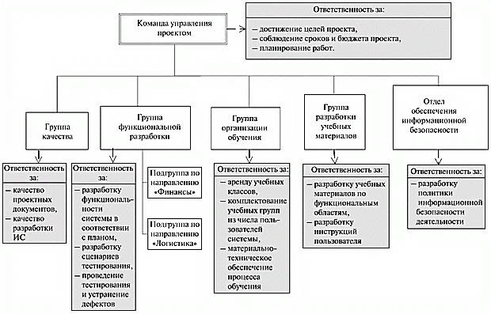](http://www.intuit.ru/EDI/29_06_15_4/1435529976-29105/tutorial/907/objects/6/files/06_01.gif)

Рис. 2. Пример организационной структуры проекта

На [рис.](http://www.intuit.ru/studies/professional_retraining/963/courses/502/lecture/11398?page=1) 2 представлен пример организационной структуры проекта, документирования распределения ролей и ответственности членов команды проекта, выполненного в виде организационной структуры.

Организационная структура является иерархической организационной схемой существующих подразделений организации (отделов, групп или команд). Под каждым отделом указывается список операций проекта или пакета работ. Таким образом, можно увидеть закрепление ответственности в проекте для данного функционального отдела (например, отдела информационных технологий или отдела закупок) в одном месте рядом с названием отдела.

*Задания*

1. В ранее созданных вами группах распределите ключевые роли
2. Определите их ответственность
3. Создайте организационную структуру проекта.

*Контрольные вопросы*

1. Какие ключевые лица принимают решения по управлению проектом?
2. Какую ответственность несет спонсор проекта?
3. За что отвечают менеджер проекта со стороны заказчика и менеджер проекта со стороны исполнителя?
4. Каковы обязанности бизнес-менеджера?
5. Какие ключевые лица входят в команду управления проектом?
6. Перед кем несет ответственность менеджер по качеству?
7. Какие еще комитеты могут быть организованы в крупных проектах?
8. Какие существуют форматы документирования распределения ролей и ответственности членов команды проекта?

*Форма отчёта*

Организационная структура проекта. Ответы на вопросы.

<https://youtu.be/xeLe1vVSBkQ>

<https://habr.com/ru/articles/328822>

[https://www.hse.ru/data/2018/11/28/1144394719/ТЗ%202018-2019.pdf?ysclid=ln8lnop24t60523080](https://www.hse.ru/data/2018/11/28/1144394719/%D0%A2%D0%97%202018-2019.pdf?ysclid=ln8lnop24t60523080)